**Shi-Tomasi มุมเครื่องตรวจจับและคุณสมบัติที่ดีในการติดตาม**

เป้าหมาย

ในบทนี้,

* เราจะเรียนรู้เกี่ยวกับเครื่องตรวจจับมุมอื่น: เครื่องตรวจจับมุม Shi-Tomasi
* เราจะเห็นฟังก์ชัน: **cv2.goodFeaturesToTrack ()**

ทฤษฎี

ในบทสุดท้ายเราเห็น Harris Corner Detector ต่อมาในปี 1994 J. Shi และ C. Tomasi ได้ทำการปรับเปลี่ยนคุณสมบัติดังกล่าวในบทความGood Feature to Trackซึ่งแสดงผลลัพธ์ที่ดีกว่าเมื่อเทียบกับ Harris Corner Detector ฟังก์ชั่นการให้คะแนนใน Harris Corner Detector ได้รับโดย:

R = \ lambda_1 \ lambda_2 - k (\ lambda_1 + \ lambda_2) ^ 2

แทนที่จะเป็นเช่นนั้น Shi-Tomasi เสนอว่า:

R = min (\ lambda_1, \ lambda_2)

ถ้าเป็นค่ามากกว่าเกณฑ์ก็ถือว่าเป็นมุม ถ้าเราพล็อตใน\ lambda_1 - \ lambda_2อวกาศตามที่เราได้ทำในแฮร์ริสคอร์เนอร์ควอร์เตอร์เราจะได้ภาพตามด้านล่าง:

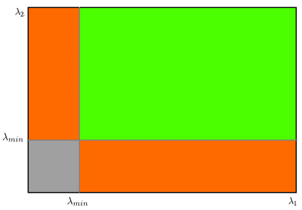

จากภาพคุณจะเห็นเฉพาะเมื่อ\ lambda_1และ\ lambda_2เหนือกว่าค่าต่ำสุด\ lambda_ {} นาทีเท่านั้นถือว่าเป็นมุม (สีเขียว)

รหัส

OpenCV มีฟังก์ชั่นcv2.goodFeaturesToTrack () พบว่ามุมที่แข็งแกร่งที่สุดในภาพโดยวิธี Shi-Tomasi (หรือ Harris Corner Detection ถ้าคุณระบุ) ตามปกติภาพควรเป็นภาพสีเทา จากนั้นคุณระบุจำนวนมุมที่คุณต้องการค้นหา จากนั้นคุณจะระบุระดับคุณภาพซึ่งเป็นค่าระหว่าง 0-1 ซึ่งหมายถึงคุณภาพขั้นต่ำที่มุมด้านล่างซึ่งทุกคนถูกปฏิเสธ จากนั้นเราจะให้ระยะทาง euclidean ต่ำสุดระหว่างมุมที่ตรวจพบ

ด้วยข้อมูลทั้งหมดเหล่านี้ฟังก์ชันจะค้นหามุมในภาพ ทุกมุมที่อยู่ต่ำกว่าระดับคุณภาพจะถูกปฏิเสธ จากนั้นจะเรียงลำดับมุมที่เหลือตามคุณภาพในลำดับที่ลดลง จากนั้นฟังก์ชั่นจะใช้มุมที่แข็งแกร่งที่สุดครั้งแรกพ่นมุมที่อยู่ใกล้เคียงทั้งหมดออกไปในช่วงระยะทางที่น้อยที่สุดและจะส่งกลับมุมที่แข็งแกร่งที่สุด

ในตัวอย่างด้านล่างเราจะพยายามหา 25 มุมที่ดีที่สุด:

**import** **numpy** **as** **np**

**import** **cv2**

**from** **matplotlib** **import** pyplot **as** plt

img = cv2.imread('simple.jpg')

gray = cv2.cvtColor(img,cv2.COLOR\_BGR2GRAY)

corners = cv2.goodFeaturesToTrack(gray,25,0.01,10)

corners = np.int0(corners)

**for** i **in** corners:

x,y = i.ravel()

cv2.circle(img,(x,y),3,255,-1)

plt.imshow(img),plt.show()

ดูผลลัพธ์ด้านล่าง:

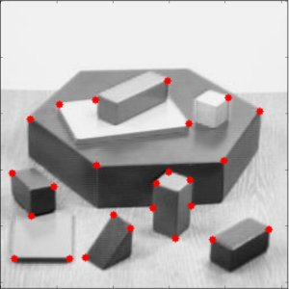

ฟังก์ชั่นนี้เหมาะสำหรับการติดตาม เราจะเห็นว่าเมื่อถึงเวลาแล้ว